## 预警

### 预警

1、预警指标确定

预警指标是指触发山洪灾害的雨、水量临界值，包括临界雨量和成灾水位（流量）的确定。预警指标分为暴雨预报、准备转移（警戒）和立即转移（危险）两级。

临界雨量的确定是通过调查历史山洪灾害发生时的降雨情况，根据各小流域的暴雨特性、地形地质条件等，结合历史暴雨洪水资料分析成果以及分布式水文模型计算成果，综合确定本地区各个小流域的1小时、3小时、6小时、24小时临界雨量。

**预警降雨量划分表**

|  |  |  |  |  |  |
| --- | --- | --- | --- | --- | --- |
| 预警等级 | 雨量（mm) | | | | 预警  响应 |
| 1小时 | 3小时 | 6小时 | 24小时 |
| 三级（黄色） | ≥50 | ≥60 | ≥70 | ≥120 | 提高警戒 |
| 二级（橙色） | ≥70 | ≥80 | ≥90 | ≥150 | 准备转移 |
| 一级（红色） | ≥90 | ≥100 | ≥110 | ≥190 | 立即转移 |

成灾水位（流量）的确定根据历史山洪灾害发生时溪河水位变化情况，确定本地区可能发生山洪灾害的溪河水位值；有的河流可将上游水情变化作为判断是否对下游造成山洪灾害的主要依据。

2、预警等级划分原则

山洪灾害预警等级分为三级（Ⅲ、Ⅱ、Ⅰ），按照发生山洪灾害的可能性、严重性和紧急程度，对应颜色依次为黄色、橙色、红色，三种颜色预警信号分别代表可能（暴雨气象预报）、严重（警戒雨量或警戒水位）、特别严重（危险雨量、危险水位或有泥石流、滑坡征兆）。

3、预警启用时机

（1）当接到暴雨天气预报，相关行政责任人应引起重视，并发布暴雨预警信息。当降雨量达到相应等级雨量值时，降雨仍在持续，应发布预警信息；

（2）当水位达到相应等级值，且仍在上涨，应发布预警信息。若可能对下游造成山洪灾害，应向下游发布预警信息；

（3）当出现发生泥石流、滑坡的征兆时，应发布泥石流、滑坡灾害预警信息。

（4）水库及塘堰坝出现重大险情时应立即发布预警信息。

4、预警发布及程序

根据监测、预报，按照预警等级及时发布预警。

（1）在一般情况下，可按照县→乡（镇）→村→组→户的次序进行预警（如图1）。

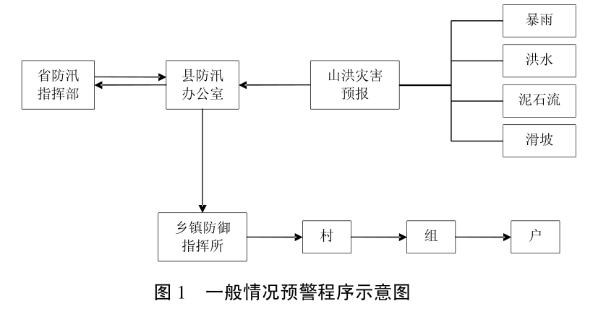

（2）如遇紧急情况（水库、塘堰坝出现重大险情，滑坡等），可采用快速灵活的预警方式进行预警（如图2）。

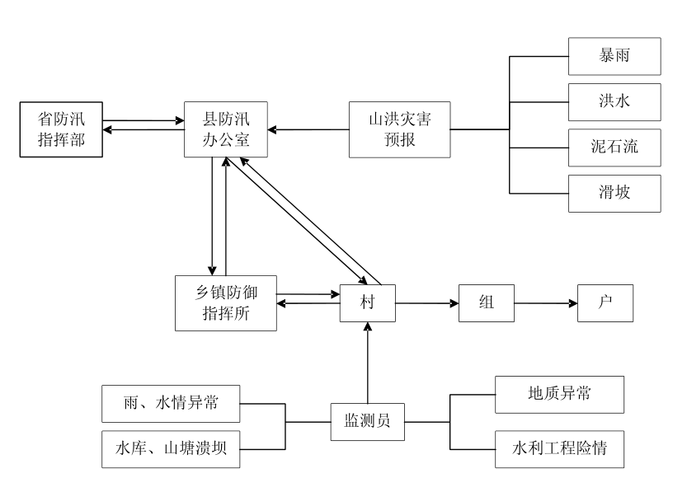

### 预警、警报方式

预警方式：(1)电话、手机短信预警；(2)广播电视预警；（3）口头通知。

警报方式：(1) 无线语音广播报警； (2) 手摇报警器； (3) 铜锣报警；（4） 口头通知。

### 预警发布及响应

1、接到防汛抗旱指挥部通知将有暴雨时发布三级(黄色)预警，同时启动三级应急响应。

(1)县山洪灾害防御指挥部通过电话、传真、手机短信向有关乡镇发出三级(黄色)预警；

(2)通过广播电视播放天气预报，并提醒广大群众注意做好山洪灾害防范准备。

(3)当接到三级(黄色)预警后，各有关人员应迅速上岗到位，注意观察水雨情变化，并加强防范。

2、当降雨量达到警戒雨量且降雨仍在持续时，或溪河水位达到警戒水位，发布二级(橙色)预警，同时启动二级应急响应。

(1)县山洪灾害防御指挥部通过电话、传真、手机短信向有关乡镇发出二级(橙色)预警。

(2)通过广播电视播放山洪灾害二级(橙色)预警信息，提醒广大群众注意防范山洪灾害，危险区人员做好转移准备。

(3)通过手机短信向县山洪灾害防御指挥部指挥长及指挥部成员单位领导、各乡镇主要领导、县防指所属的监测组、信息组、转移组、调度组、保障组主要成员发布二级(橙色)预警，做好相关防范工作。

(4)有关乡村在接到县防指发布的二级(橙色)预警后，通过无线语音广播、手摇报警器等向危险区群众发出二级(橙色)预警，提醒危险区人员注意防范，做好转移准备。

3、当降雨量达到危险雨量且降雨仍在持续时，或溪河水位达到危险水位，或有泥石流、滑坡征兆时，发布一级(红色)预警，同时启动一级应急响应。

(1)县山洪灾害防御指挥部通过电话、传真、手机短信向有关乡镇发出一级(红色)预警,要求有关乡镇立即全面行动，做好抢险救灾转移安置工作。

(2)通过广播电视播放山洪灾害一级(红色)预警信息，要求危险区人员马上转移，有关群众严加防范山洪灾害，。

(3)手机短信报警通知到县主要领导、县山洪灾害防御指挥部指挥长及指挥部成员单位领导、各乡镇主要领导、山洪灾害监测组、信息组、转移组、调度组、保障组主要成员、各行政村负责人，要求危险区人员立即按预定路线撤离至安全区。